Instrukcja 1
Instalacja i obsługa środowiska programistycznego „STMCube”

- Pobrać i zainstalować środowisko STM32CubeIDE.
(https://www.st.com/en/development-tools/stm32cubeide.html)
Nie trzeba zakładać konta, można pobrać jako gość.
Na podany email przyjdzie link, z którego należy pobrać i zainstalować środowisko.

- Stworzyć katalog na projekt o nazwie „DISCO”
- Uruchomić środowisko STMCube
  - Podać ścieżkę do stworzonego uprzednio katalogu
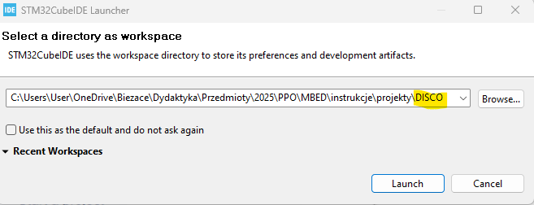
UWAGA: Przy pierwszym uruchomieniu może pojawić się okienko informacyjne ja ponizej
Należy je zamknąć
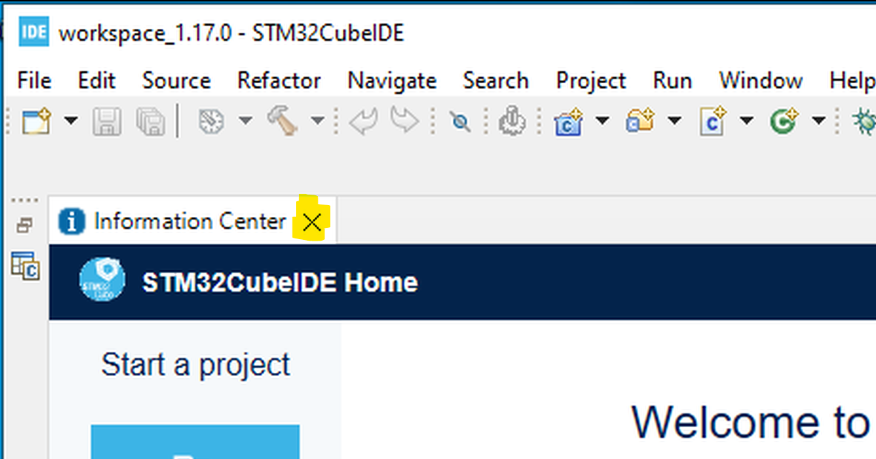

- Wczytanie szablonu projektu
  - Pobrać z katalogu „Discovery\Załączniki” na stronie przedmiotu plik „template.zip”
  - W STMCube:
    - Wywołać okno importu: Menu: File \ Import.
    - W oknie:
      - rozwinąć „General” a następnie kliknąć dwukrotnie „Existing Projects into Workspace”
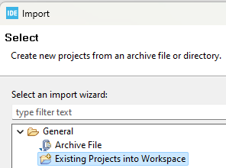
      - Zaznaczyć „Copy projects into workspace”
      - Zaznaczyć „Select archive file”
      - Wybrać plik archiwum pobrany w podpunkcie a) (Przycisk „Browse”)
      - Nacisnąć „Finish”
      - Po rozwinięciu zakładki „Project Explorer” do „main.cxx” powinien pojawić się obraz jak poniżej
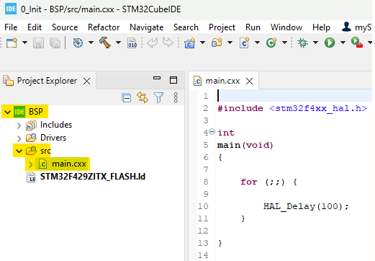
- Kompilacja programu
  - Dodać do programu pulsowanie led-em.
W tym celu zmienić kod programu (plik „main.cxx”) na poniższy.
#include <stm32f4xx_hal.h>
#include <stm32f429i_discovery.h>

int main(void)
{
BSP_LED_Init(LED3);
while (true) {
BSP_LED_On(LED3);
HAL_Delay(100);
BSP_LED_Off(LED3);
HAL_Delay(100);
}
}

  - Skompilować projekt
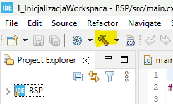
W efekcie kompilacji, w oknie na dole, powinien pojawic się „log” jak poniżej
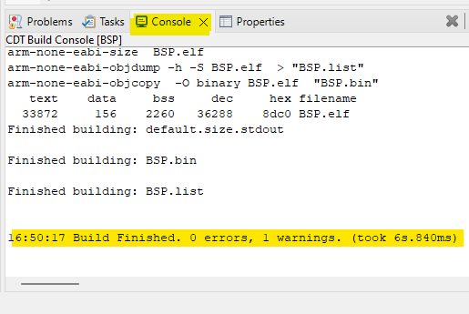

- Uruchamianie programu
  - Podłączyć płytkę do PC. W systemie powinien pojawić się nowy dysk.
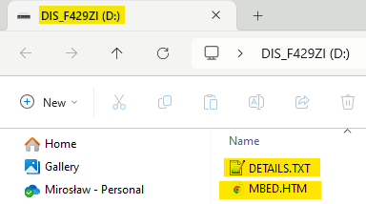
  - Zaprogramować mikrokontroler programem testowym
W tym celu:
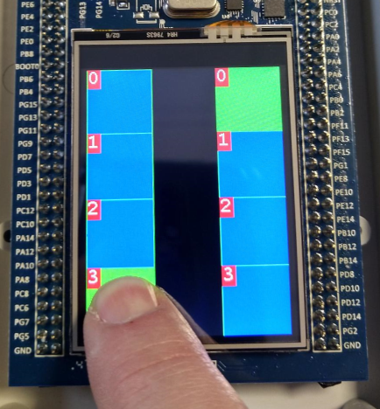
    - Ściągnąć ze strony przedmiotu, z załączników, z katalogu „Discovery\Zalaczniki\ProgramyTestowe\BigBox lub SmallBox” plik „3.5.bin”
(Wybrać katalog „BigBox” albo „SmallBox” w zależności od rozmiaru obudowy zestawu)
    - Przenieść plik z kodem binarnym na dysk reprezentujący płytkę „DIS_F429ZI (D:)”
    - Przez pewien czas powinien pulsować Led „COM”
    - Po uruchomieniu programu na ekranie powinien się pojawić obraz jak obok. Naciskanie kwadratów po lewej powinno powodować ich podświetlanie oraz podświetlanie kwadratów po prawej ale w odwrotnej kolejności:

  - Zlokalizować na dysku w katalogu projektu plik z kodem binarnym programu
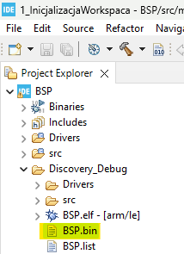
  - Zaprogramować mikrokontroler programem z bieżącego projektu
W efekcie powinien zacząć pulsować „led3” (ten przy napisie „PG13” )

- Modyfikacja programu
Zmodyfikować program:
  - Zamieniając obecnego led-a na Led4
  - Wywołania funkcji BSP_LED_On i BSP_LED_Off na jedno wywołanie funkcji, która zmienia stan led-a na przeciwny (tzw. „togglowanie”),
W celu znalezienia wspomnianej funkcji:
    - używając menu kontekstowego, znaleźć deklarację jednej z obecnie używanych funkcji
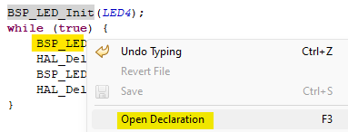
Powinien otworzyć się plik z kodem źródłowym funkcji
Następnie, plik z kodem źródłowym funkcji, ponownie używając menu kontekstowego, znaleźć deklaracje tej funkcji w pliku nagłówkowym (analogicznie jak poprzednio)
W tymże pliku nagłówkowym znaleźć deklaracje funkcji do „togglowania” led-a.
  - Po zmodyfikowaniu kodu skompilować i uruchomić program
  - Pytania:
    - Gdzie w pliku main.cxx znajduje się dołączenie powyższego pliku nagłówkowego
Znaleźć i podać ścieżkę na dysku do tego pliku:
#include <stm32f429i_discovery.h> - druga linijka pliku main.cxx
PPO\DISCOVERY\DISCO\BSP\Drivers\BSP\STM32F429I-Discovery – ścieżka do pliku
Drivery jakich „urządzeń” podłączonych do mikrokontrolera znajdują się w tym katalogu?
Podać 3 przykładowe: lcd, sdram, gyroscope
    - W jakim pliku nagłówkowym znajduje się deklaracja funkcji HAL_Delay?
Znaleźć i podać ścieżkę na dysku do tego pliku:
PPO\DISCOVERY\DISCO\BSP\Drivers\STM32F4xx_HAL_Driver\Src\stm32f4xx_hal.c
Jakie jeszcze drivery znajdują się w tym katalogu?
Podać 6 przykładowych: gpio, hash, flash, hcd, i2c, pwr
- Określanie plików podlegających kompilacji
  - Wykonać kopię pliku main:
      - Okienko zakładki „Project Explorer” \BSP\src : Kliknąć na „main.cxx”: ctrl-c
      - Okienko zakładki „Project Explorer” \BSP: Kliknąć na „src”: ctrl-v
Potwierdzić proponowaną nazwę („main2.cxx”).
  - Skompilować projekt.
Zapoznać się z komunikatem o błędzie i na tej podstawie podać jego przyczynę:
Przyczyną błędu jest wielokrotna deklaracja funkcji main.
  - Skasować „main2.cxx” : Kliknąć na „main2.cxx” -> klawisz „DEL”

    - W katalogu „BSP”, stworzyć katalog „MyProjects”:
      - menu kontekstowe katalogu „BSP” -> New -> Folder
    - Ponownie wykonać kopię pliku main, tym razem w katalogu „MyProjects”:
      - Kliknąć na „main.cxx”: ctrl-c
      - Kliknąć na „MyProjects”: ctrl-v
    - Sprawdzić czy tym razem program kompiluje się poprawnie
    - Jaki z tego wniosek? Które pliki podlegają kompilacji?
Projekt się kompiluje – kompilacji podlegają tylko pliki źródłowe.
- Rozmiar plików tymczasowych
  - Zanotować rozmiar katalogu z projektem
  - „Wyczyścić” projekt, czyli usunąć z niego pliki tymczasowe
Menu\Project, Ustawić checkboxy w sposób jak ponizej
  - Podać rozmiar katalogu:
    - Prze wyczyszczeniem: 131MB
    - Po wyczyszczeniu: 37,2MB

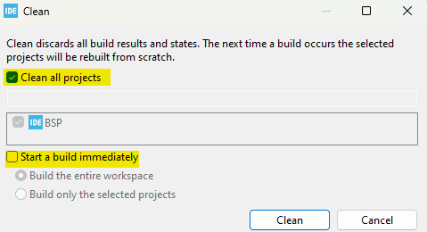

- Archiwizacja programu
Zapisać plik „main.cxx” w katalogu „MyProjects” pod nazwa „1.cxx”

Otwieranie istniejącego projektu STMCube odbywa się przez uruchomienie aplikacji STMCube a następnie przez podanie ścieżki do katalogu projektu
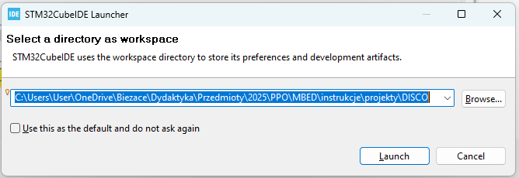

Struktura katalogów projektu STMCube
Katalog src: pliki źródłowe podlegające kompilacji  Katalog MyProjects: tworzony przez użytkownika i nie podlegający kompilacji katalog na pliki źródłowe. Używać do przechowywania rozwiązanych zadań.  Katalog Drivers:  - podkatalog STM32F4xx_HAL_Driver: biblioteki programowe do obsługi elementów mikrokontrolera (np. gpio lub timera)  - podkatalog STM32F4291I-Discovery: biblioteki programowe do obsługi elementów na plytce (np. żyroskop, wyświetlacz lub ekran dotykowy)  Katalog Discovery_Debug: katalog z wynikami kompilacji, w szczególności z plikiem binarnym BSP.bin  (Nazwa BSP to skrót od Board Support Project) | 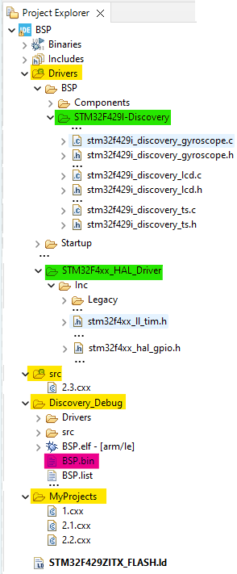

Operowanie na katalogach projektu STMCube
Operowanie na katalogach projektu STMCube odbywa się analogicznie jak operowanie na katalogach windows, tj. działają zarówno „Drag & Drop” (przeciągnij i upuść) jak i skróty klawiaturowe:
- ctrl-c
- ctrl-x
- ctrl-v
- del.
Tworzenie katalogów oraz zmiana nazw plików i katalogów odbywa się z menu kontekstowego
Oznacza to że nie ma konieczności wykonywania operacji na plikach\katalogach poza środowiskiem STMCube.
UWAGA: jeżeli dany program zawiera więcej niż jeden plik należy go, tj. program przwchowywać w katalogu o nazwie takiej jak numer zadania. Patrz przykład poniżej.
